Чемпионат мира глазами соотечественника: Екатерина Кременская рассказала, чем живёт Катар в дни турнира
13.12.2022
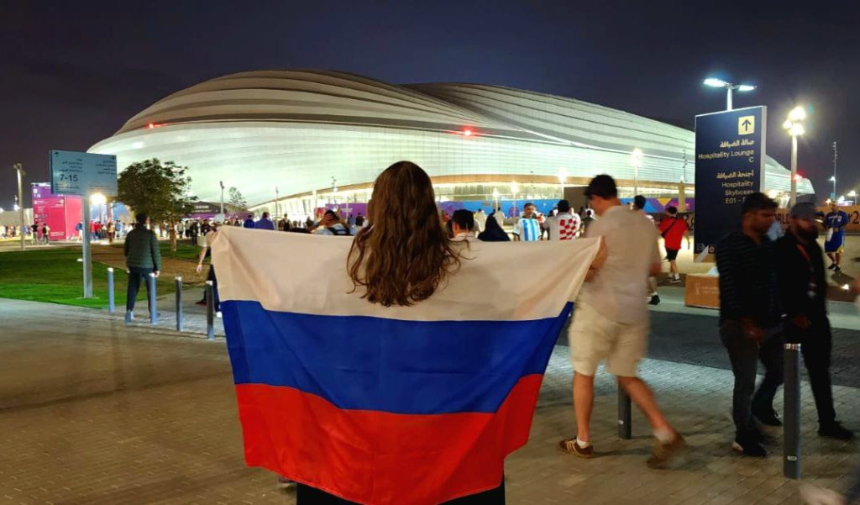
Член Всемирного координационного совета российских соотечественников Екатерина Кременская живёт в Катаре уже более 15 лет. В последние два месяца уходящего года чемпионат мира по футболу привлёк к этой стране внимание всего мира. Как небольшое государство принимает самое крупное спортивное событие мира, чувствуется ли российское присутствие – об этом и многом другом Кременская рассказала в интервью Московскому Дому соотечественника.

МДС: Екатерина, вам удалось проникнуться атмосферой чемпионата?

ЕК: Атмосферу праздника мы почувствовали ещё за несколько дней до начала турнира. По всей Дохе были фестивали, шли различные представления. Очень много всего происходит в городе, здесь большое количество фан-зон. Конечно, всё это очень интересно.

Изначально у нас были опасения, ведь страна очень маленькая. Мы боялись транспортного коллапса. В день открытия мы проехали почти через весь город, удивило то, что не было пробок.

Перекрыт только центр города, инфраструктура организована очень хорошо. Здесь работает метро, для болельщиков доступны шаттлы. К тому же, тут хорошая погода — около 25 градусов. Гулять можно в свое удовольствие, долгие пешие прогулки не доставляют неудобств.

МДС: Вы посмотрели какой-нибудь матч чемпионата мира со стадиона?

ЕК: Да, мы сходили на матч 1/8 между сборными Хорватии и Японии. Мы болели за Японию, сидели на секторе с их болельщиками, они очень активно болели, били в барабаны на протяжении всей игры. Я вообще не фанат футбола, до этого была на футболе всего пару раз.
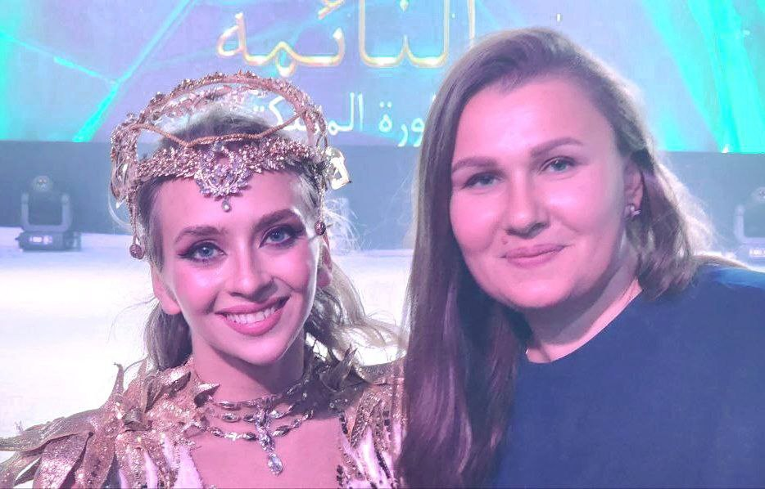

МДС: В дни чемпионата вы встречали соотечественников?

ЕК: Я ходила на матч с русским флагом. Ко мне подходили поздороваться ребята со спортивного канала. В целом, прохожие, когда слышат русскую речь, с нами здороваются. В супермаркете я разговаривала с подругой и к нам подошли русскоязычные ребята, которые приехали именно на футбол.

Хотелось бы отметить большое количество российских специалистов, которые работали здесь. Ребята с удовольствием работают в Дохе, им здесь всё нравится. Одну из фан-зон открывали представители Катара совместно с российской делегацией.

Кроме того, сюда приезжало русское ледовое шоу «Спящая красавица», там выступали наши олимпийские чемпионы. Посмотреть пришли как соотечественники, так и жители Катара и европейцы. Мы все получили колоссальное удовольствие.

В культурной деревне Катара также выступают наши местные российские ансамбли — тут есть студия балета и хор, они поют русские песни и танцуют, представляя там Россию. Болельщики со всего мира имеют возможность насладиться русской культурой.

МДС: Как болельщики общаются друг с другом?

ЕК: Все очень спокойно, никаких конфликтов нет. Мой муж был на 14 матчах и ничего такого не видел. Были только небольшие перепалки между болельщиками Англии и Уэльса. Мы были в фан-зоне на матче Марокко — Испания. Испанские болельщики поздравляли марокканских с победой. Все проходит в очень дружелюбной обстановке.

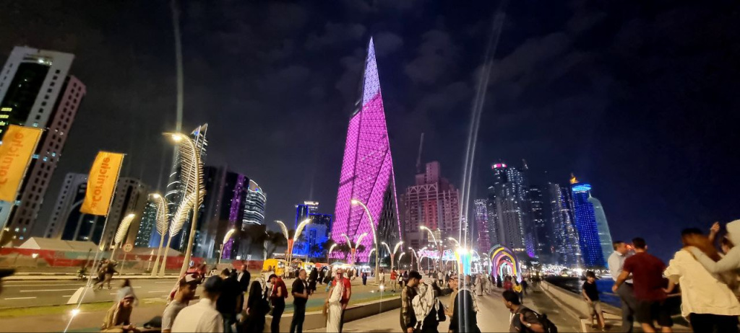
МДС: Никто не жалуется на запрет на продажу алкоголя на стадионах?

ЕК: Алкоголь продается в фан-зонах. Есть специальные места, где можно купить спиртные напитки. Отсутствие алкоголя на стадионах не очень большая проблема. Мои знакомые покупали пиво в фан-зонах и быстро добирались до стадионов, в этом плане здесь все очень удобно.

Сфера обслуживания, в целом, работает очень хорошо. Мы привыкли, что в Катаре везде чисто. Для гостей это стало приятным сюрпризом. Во всех местах тут ходят специальные сотрудники, которые следят за порядком. Мы не чувствуем, что к нам приехало огромные количество людей, так как в городе везде идеально чисто, страна хорошо подготовилась к этому событию.

Фото: Екатерина Кременская

Адрес страницы: http://mosds.mos.ru/presscenter/news/detail/11287671.html
ГКУ города Москвы «Центр гуманитарного и делового сотрудничества с соотечественниками за рубежом - Московский дом соотечественника»

